​瓜友们，大家晚上好。

前几天，我们聊了黄河，黄河漫不经意的拐了一个“几”字型的弯，造就了可农可牧的战略重要的河套地区，也成就了胡服骑射、封狼居胥、茶马互市等一系列历史大事，可以说，大自然的造化联通了农耕文明和游牧文明的融合交融。

“地理是人类历史的子宫，哺育着历史，也规范着历史”

和黄河一样，长江也是我们中华民族的母亲河，长江的自然造化也给我们华夏带来了无穷尽的宝藏。

今天，我们讲的，就是长江经济带。



黄河不仅哺育了农耕文明，更沟通了农耕文明和游牧民族的交融，那长江有没有在文明尺度上这样的贡献呢？

**有的，不过长江沟通的是大河文明和海洋文明。**

古代亚非文明被称为大河文明(River Civilization)

大河文明诞生于大江大河流域，这些区域灌溉水源充足，地势平坦，土地相对肥沃，气候温和，适宜人类生存，利于农作物培植和生长，能够满足人们生存的基本需要，故农业往往很发达。大河文明以农耕经济为基本形态，对自然环境的依赖性较强。

大河文明以农耕经济为基本形态，对自然环境的依赖性较强。农耕经济是一种和平自守的经济，由此派生出的民族心理也是防守型的

（各国人玩红警和文明6的时候，就能看出各民族的差异性，欧美国家建基地后就是暴兵暴兵开始打架，中国人喜欢不停的建设建设，搞好基地防御）

值得一提的是，四大文明古国，都是大河文明。

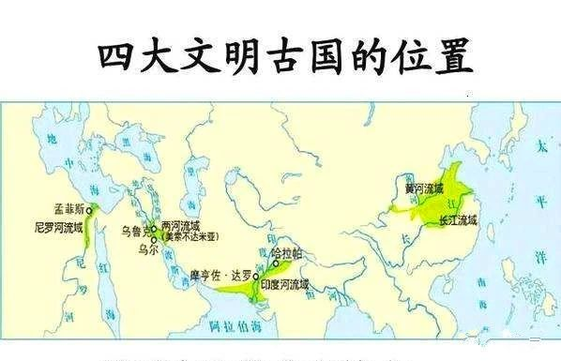

古埃及：尼罗河的赠礼

古巴比伦：两河流域的赠礼

古印度：恒河的赠礼

古中国：黄河、长江的赠礼

农业是孕育文明最好的温室，大河文明是大自然的馈送，而在人类早期社会，技术手段不发达，海洋是一片凶途，和荒凉的戈壁滩一样是天然的文明禁区，划，只有等人类航海技术有一定发展后，人类才能将大海变成征途，**一种以商业和殖民为主要内容的海洋文明，孕育而生。**

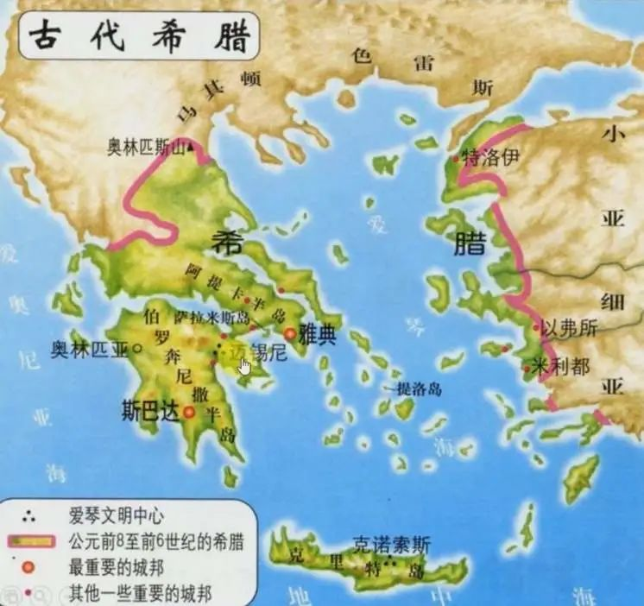

但是，**靠近海洋，不等于就有海洋文明。**即使有较发达的海洋文化，也不一定是海洋文明。古埃及靠近海洋，但其文明主要得益于尼罗河文明。古巴比伦也靠近海洋，但其主要得益于两河文明。中国有漫长的海岸线，也创造了丰富的海洋文化，但也算不上海洋文明，而是大河文明。

其实中国孕育过一个以商业为主的文明，那就是战国时期的在山东半岛的**齐国。**

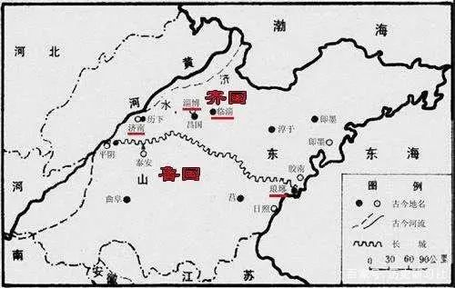

与传统耕织为业的周人不同，齐国靠海，鱼盐资源丰富，且“自泰山属之琅邪，北被于海，膏壤二千里”；在这样的地理条件下，齐国开始形成了偏向海洋文明的社会形态。自太公时期，齐国就**“通工商之业，便鱼盐之利”**，管仲相齐后，又“连五家之兵，设轻重鱼盐之利”，齐国偏向海洋商业文明的特质愈加凸显出来。

齐国当年曾国力一度登顶，中国的海洋文明曾经有机会占据时代发展的潮头，后来，战国秦齐争霸，两超争霸，齐国所处的山东北部不仅西、北两面无险可守，也难以向外拓展自身的势力范围，最终导致齐国外攻不能取国，内守无山川之险，进退失据，更为重要的是，齐国所处的海洋环境毕竟不同于古希腊所处的地中海区域，浩瀚无涯的太平洋上并不能给齐国带来真正的海外贸易与平等精神，半岛上的齐国始终受到大陆的压力与羁绊，最终只能在秦国的百万大军之下彻底崩盘。

偏向农耕的大河文明秦国，打败统一了偏向海洋商业文明的齐国，（一隅之地到底不能抗衡华夏）。

而海洋文明和大陆文明最明显的差别，在于其最主要生产方式的不同，这不等于海洋文明就完全依赖于海洋，大陆文明就完全看不见海。四大文明古国，有三个都靠近海洋，但依然以农耕为主而不是以商业为主，这不是偶然。

和背靠茫茫大海的齐国一样，他们能通过海洋进行海洋航行，但这样风险大的海洋航行没有足够大的利益获得，相比已经高度稳定发达的农耕模式是十分劣势的选项，所以三大古文明依然是农耕为主。

在世界历史上，真正能算得上是第一个海洋文明的代表性国家，是古希腊文明。



查看欧洲地图你会发现，**希腊如同一只骷髅手，正将其瘦骨嶙峋的手指伸入地中海。**

——杜兰特《哲学的故事》

古希腊文明成为第一个海洋文明，充满着偶然的异数，它满足了以下几点苛刻的要求。

1、自己农耕条件不足

古希腊山地丘陵，多山环海，仅有几块小平原，耕地不足，文明走农业这条路，养不活那么多人，行不通。

很多人抨击说古希腊伪造假史，其中一个根据就是古希腊农业根本养不活那么多希腊人。



2、隔壁邻居是发达的农业文明，粮食多

古希腊自己种粮食种不出来的，但古希腊的隔壁邻居西亚北非，一个个都是产粮大户，粮食产量大且便宜，古希腊可以通过和他们进行**手工业、商品、橄榄、葡萄酒**等和邻居进行粮食交易，满足自己的粮食需要。

所以说，希腊历史的确有一定程度的伪造，但不是完全都能推倒，更不是能靠所谓的“希腊农业有限”就推翻希腊文明的。

**因为古希腊人根本就不怎么种粮食，吃的都是和邻居做贸易买来的粮食，拿“耕地有限粮食不足”论证希腊文明不存在，的确有点贻笑大方了。**

（希腊的北方民族马其顿王国，耕田条件稍微好些，农民多民风淳朴，**马其顿国王去雅典，就像农民进城一样处处看的新奇**，马其顿国王说城里人怎么把政治当游戏玩，觉得希腊文明堕落了，给自己喜欢骑劣马喝醉酒的粗鲁儿子找了一个背弃祖师的希腊哲学家当老师，立志统一希腊各大城邦，后来这个农村国王被刺杀而死，儿子即位。

**那个背弃祖师的希腊哲学家叫亚里士多德，那个喜欢骑劣马喝醉酒的小王子叫亚历山大。）**

3、古希腊海洋航行条件好

**地中海与其说是海，不如说是湖，航运条件相对海洋来说优越的一笔。**

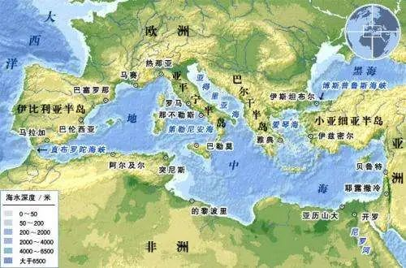

地中海一年中大部分时间没风，除了冬天是刮西风外，没有惊涛骇浪，不比动不动就怒浪排空的大海，这对古代人民的航海技术简直太友好了。

（大家还记得高中学得地理知识吗？跟岱岱复习一遍：地中海气候受西风带和副热带高气压带交替控制，副高带是垂直方向上的气流，没有风，西风是冬季，一年四分之三时间里地中海都风平浪静，适合航行。

高中的地理知识，老师和家长可以结合这个对古希腊文明的航运条件进行分析，孩子和学生就一下子觉得生动了）

地中海面积不大，周边海岸线曲折，离得不远，船只随时可以停岸补给，建立殖民地，不比在汪洋大海上的远洋航行，你可能开船开上一周都见不到一个可以靠岸的岛屿。

地中海航行和大洋航行还有个区别，就是**地中海用桨船，大洋用帆船。**

地中海的风力有限，而且是朝一个方向的，虽然没有大风大浪安全有保障，但航行就要靠人力的桨，所以古希腊和古罗马基本都是桨船。

大洋上风力丰富，西风带和信风带风力十足，送你一程，所以西班牙荷兰英国的船基本都是帆船，不用人力，航行不靠桨，都靠风（当然大风大浪是少不了了）

以上种种，可以看出，在人类航海技术还不发达的早期，在大洋还处于不可逾越的禁区时，而地中海因为种种优势成为了人类千帆进击的天堂。

地中海和大西洋的接口是直布罗陀海峡，上面据说刻着古希腊人写的“不得逾越”，因为古代人对大洋敬畏不敢挑战，但地中海对希腊人和罗马人而言，不是天堑而是通途了，**地中海被称为“罗马人的澡盆”**



古希腊因为其天然的缺少粮食需要和隔壁产粮大户交易，吸收隔壁邻居优秀文化，而地中海航行轻松安全，菜鸟也玩的溜，加上海运的成本比陆运更是便宜到其十分之一，满足了以上这几个苛刻的条件后，**古希腊义无反顾的选择点亮了“海洋文明”这个全新的文明类别**，在大河文明林立的古代，成为人类历史上第一个海洋文明。

要知道，古希腊文明从登台亮相到辉煌盛世，才不多短短几百年，而西亚北非已经有两三千年的发展历史了，却在那时被年轻的古希腊亚历山大吊打，这就相当于建国才200多年的美国一跃成为世界第一强国，力压五千年文明的中华。

古希腊之所以能短短百年就走完了西亚北非两三千年才走完的路，**就是因为古希腊人通过航运交易过来的不仅是粮食，还有西亚北非的优秀文明。**

古希腊人的数学、天文学或医学都是在从北非的埃及和西亚的美索不达米亚借用了大量观察和原始理论基础上发展起来的，先进的东方文化为古希腊科学文化提供了可资借鉴的有利条件，才使起步较晚的古希腊科学文化迅速产生与发展起来。

古希腊人连文字都没有，都是靠学腓尼基人的字母才有的文字，古希腊史学家希罗多德自己都承认了**“我们希腊人没有字母，是腓尼基人把字母传给了我们”**，别的文明要靠千年的沉淀才能点出文字这个技能，古希腊人直接开船过去偷师，不过几十年就点亮了技能。

还有柏拉图的哲学理论就是柏拉图通过对北非西亚的游历见试后才形成的，**亚里士多德全集与其说是希腊文明的结晶，不如说是当时环地中海文明圈的集大成者。**

希腊伪史考”说：**《亚里士多德全集》字数太多了，现代的中译本足足十几本，厚厚的一大摞，而以希腊当时的书写技术条件，要实现记录和流传是一件不可能的事。**当时还没有纸和印刷术，都是抄写在羊皮或莎草纸上。完成整套的书的抄写需要很长时间，同时，所用的羊皮或莎草纸也会占据很大的空间。依据此类的证据认为，希腊哲学、以及希腊哲学时期的希腊历史，只可能是后人伪造。

实际上，因为亚里士多德是个大数据狂，是个收集狂，而他有一个很牛逼的学生叫亚历山大，征服亚非拉，亚历山大给亚里士多德的学术研究提供了天量的资金支持和人员配备，亚里士多德有足够的资金和行政资源去雇佣高薪抄写员和买羊皮、莎草纸。

甚至历史记载过，亚历山大在征途中看到该国的历史典籍和稀奇的动植物就会下令将其保存好，千里快递给远在希腊的亚里士多德，因为亚历山大很尊重他的老师。

正是在这样庞大资源的支持下，亚里士多德拥有了他老师柏拉图和老师的老师苏格拉底都没有的优越学术研究条件，成功的将古希腊哲学带到了最高水平。

很多人攻击希腊伪史，岱岱支持，但不是胡编乱造的去攻击啊，说亚里士多德的书根本不可能是一个人的著作，所以希腊都是伪史，唉，西方历史家从没认为那些天量巨著是亚里士多德一个人写的，亚里士多德全集是亚历山大用国家力量对环地中海文明的一次集中检阅。

**亚里士多德全集相当于我们国家的永乐大典**，不是个人的行为，是国家资源支持的国家文化工程。

杜兰特名言：**“亚历山大征服了已知的地理世界，亚里士多德征服了已知的知识世界。”**

 但丁的神曲第一章里，但丁就热烈的赞美了亚里士多德，认为亚里士多德是历史上最伟大的哲学家，这令岱岱记忆深刻。

但丁在“地狱”的第一层说道：

**在那儿我看到了这位人所共知的大师**

**伫立在哲学家族之中**

**接受着所有人的爱戴和景仰**

综上所诉，**古希腊文明是站在古埃及文明和两河文明这两位巨人肩膀上的，巨人。**



只要地中海航运条件恶劣些，穷乡僻壤技术不发达的希腊就要困死在山地丘陵，无法吸取西亚北非的优秀文明，古希腊文明就要胎死腹中了。

**希腊如同一只骷髅手，正将其瘦骨嶙峋的手指伸入地中海。——杜兰特**

**这支骷髅手源源不断的掏出了西亚北非的优秀文明成果，并用难以置信速度的消化升级，完成了一个几百年的文明对两三千年文明的逆袭，学生对老师的逆袭——岱岱**

从公元前8世纪，古希腊人从腓尼基人手里学到字母拥有成熟的文字算起，到公元前334年亚历山大东征已有两千多年历史的欧亚非古国，可以说，古希腊只用了不到5百年时间，就走完了埃及两河两千年的发展之路，还掉过头来完全力压埃及文明两河文明，还顺带征服了古印度。

一个才玩了不到500年的游戏玩家，吊打了一个玩了2000年的游戏玩家，而且最骚的是，被吊打的那个还是老师！

如果这一幕发生在现实中，那只有两个可能，要么“开挂”了，要么“充钱”了。

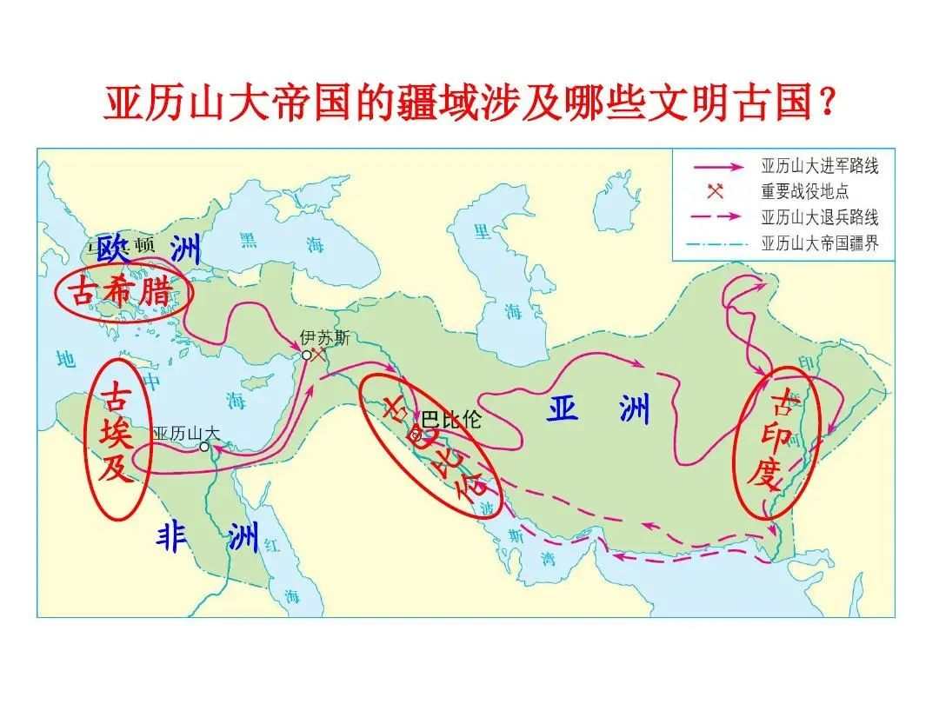



**亚历山大一个人，征服了三大古文明。**

（岱岱真想喜马拉雅山没有，让亚历山大的马其顿兵团好好的和我们的秦国锐士一较高下。



岱岱：还用七国联手？一个秦国就够了。

当时西方的马其顿方阵确实厉害，但也要看对手是谁，一盘散沙的古印度部落，只能有奴隶打仗的腐朽波斯，打打他们还可以，但如果是和打了几百年的虎狼之邦秦国比，呵呵，**白起表示：不介意多挖几个坑。）**

亚历山大开始征服的时候，才20岁，到了他33岁时，就基本征服了已知世界。

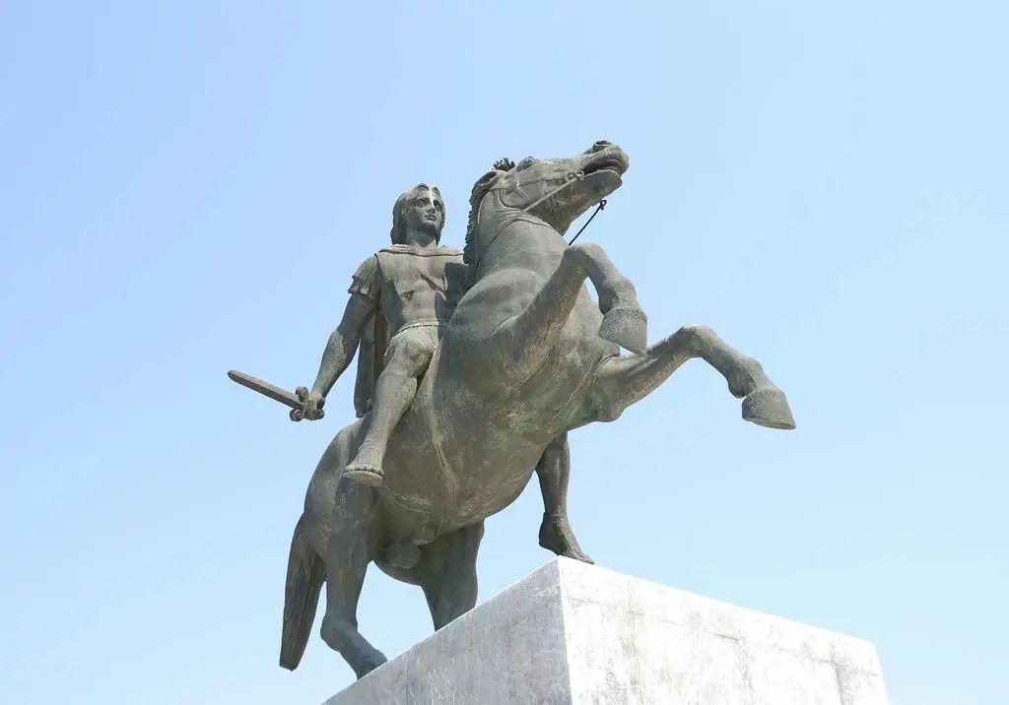

后来，有个在西班牙当公务员的罗马人，在一座神庙看到亚历山大的神像，这位罗马公务员如此感慨：**“亚历山大在我这个年龄已成为世界之王，而我此时还只是个公务员！”**悲愤的公务员义无反顾得辞职了，不要铁饭碗，回到罗马开始了帝都的北漂生活。

这个在亚历山大像前感慨**“大丈夫该当如此”**的公务员，最终做到了**“彼可取而代之”。**

那个公务员的名字，叫凯撒……

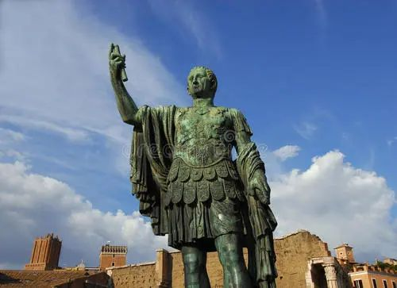

亚历山大年轻吧，二十岁出头就带兵横扫欧亚非，短短几年就完成了可能耗费几代人光阴都完成不了的伟业，很多人觉得觉得亚历山大才二十岁，这么年轻，这完全是是历史的偶然吧。

当你知道古希腊文明是个那么年轻的玩家，而他吊打的亚非文明是那么悠久的玩家，就知道历史老人选择亚历山大这个二十岁出头的人，不是偶然，**简直是完美的呼应！**

**历史老人用年轻的难以置信的亚历山大，完美的呼应了年轻的希腊难以置信的逆袭。**

看西方历史，还有一个令岱岱印象深刻的细节。

就是希腊哲学突破神学讲求科学的实证这点，是从埃及传过来的，但后来埃及自己陷入神学的泥潭不能自拔，最后学生希腊成功的超越了埃及。

埃及虽然有讲究科学实证的思想萌芽，但终于还是没能开花结果，埃及人对尼罗河有宗教般的虔诚，尼罗河洪水泛滥具有明显的周期性，埃及人早早就发现了这一周期并指导农业建设，但始终是知其所然而不知其所以然，还是认为是神在操控一切。

希腊文明成熟后，亚历山大征服埃及，奉老师亚里士多德之命派遣人溯尼罗河而上，研究尼罗河周期泛滥的原因，最后希腊人到达了阿比西尼亚山，希腊人发现，尼罗河的洪水泛滥是因为这座山上的积雪融化所致，部分解答了埃及人千年都不知其所以然的圣河之迷。

（完整答案还应该加上埃塞俄比亚高原的季节性暴雨导致下游尼罗河暴涨，如果亚里士多德派的人去埃塞俄比亚高原待个几年，就能看到，就能彻底解答埃及母亲河之秘了）

岱岱曾在这一段批示：

“尼罗河是埃及的圣河，对尼罗河周期性泛滥规律的掌握和对应的农业指导，曾是埃及祭祀阶层权力的最高来源，但最终知其所以然的不是埃及人而是希腊人，而且希腊还是学生，继承的是埃及人科学实证的思想萌芽，真的是强烈的对比。

**亚历山大对埃及，是武力的征服**

**用科学实证解释埃及圣河的亚里士多德，对埃及是文明的征服！）**

古希腊这个人类历史上第一个海洋文明，其**学习能力和进取精神**，令人记忆深刻。

之后，西班牙葡萄牙荷兰和英国美国，相继继承了古希腊海洋文明的衣钵，从地中海驶入大西洋，从大西洋驶入太平洋。在东方通路被土耳其人斩断的条件下，他们不得不调头往西发展，和希腊运气爆棚遇到文明末期的埃及波斯一样，西班牙等国家运气更爆棚，他们遇到了几乎毫无还手之力的还处于文明低级的印第安人。

最终，毫不费力降维打击了印第安文明的海洋文明国家们，在辽阔的美州非洲大陆疯狂吸血，完成了原始积累，进行了科技升级和社会升级，技能点满，buff加满，装备全部打上顶级宝石，全服战力第一、海洋文明的第二代集大成者，日不落帝国，诞生了。

日不落帝国**用铁与火的殖民和金与钱的商业**，将全球连为一体的世界市场，直至二战后将海洋文明的权杖交给美利坚帝国，直至大陆文明代表的中国再度崛起的今日。

当年，黄河连接了农耕文明和游牧文明。

**今天，长江经济带要连接的，就是大河文明和这样的海洋文明……**

（未完待续）